**บ้านอัจฉริยะที่คุมได้ทุกมิติ**

**SmartHouseX**

**ธันยมัย จิตต์ณรงค์ 1 กฤษณ์ เกษมเทวินทร์ 2**

สาขาวิศวกรรมระบบไอโอทีและสารสนเทศ ภาควิชาวิศวกรรมคอมพิวเตอร์ คณะวิศวกรรมศาสตร์   
สถาบันเทคโนโลยีพระจอมเกล้าเจ้าคุณทหารลาดกระบัง 66010375@kmitl.ac.th

**บทคัดย่อ**

โครงงาน SmartHouseX บ้านอัจฉริยะที่คุมได้ทุกมิติ ถูกพัฒนาขึ้นเพื่อแก้ไขปัญหาคุณภาพอากาศที่ส่งผลกระทบต่อสุขภาพ เช่น ฝุ่น PM 2.5 รวมถึงปัญหาการใช้พลังงานอย่างสิ้นเปลืองและการดูแลสภาพแวดล้อมในบ้านให้อยู่ในสภาพที่เหมาะสม โดยใช้เทคโนโลยี Internet of Things (IoT) เพื่อสร้างระบบที่สามารถตรวจวัดและควบคุมอุปกรณ์ต่าง ๆ ภายในบ้านได้อย่างอัตโนมัติ โดยมี Raspberry Pi, STM32NUCLEO-G071RB, และ ESP32 เป็นส่วนประกอบหลักในการทำงานร่วมกัน ซึ่ง Raspberry Pi ทำหน้าที่เป็นเซิร์ฟเวอร์หลักในการควบคุมอุปกรณ์ต่าง ๆ ภายในบ้านผ่านระบบ Home Assistant โดยสามารถแสดงสถานะของอุปกรณ์และข้อมูลจากเซ็นเซอร์ต่าง ๆ โดยผู้ใช้งานสามารถควบคุมระบบผ่านหน้าจอสัมผัสหรือแอปพลิเคชันมือถือ และเข้าถึงข้อมูลจากระยะไกลผ่าน Cloudflare Tunnel เพื่อให้ผู้ใช้งานสามารถตรวจสอบและควบคุมสภาพแวดล้อมในบ้านได้อย่างสะดวก ส่วน STM32 ทำหน้าที่อ่านข้อมูลจากเซ็นเซอร์ DHT11, PMS7003 และ LDR ข้อมูลที่ได้จะถูกส่งไปยัง Raspberry Pi เพื่อแสดงผลและควบคุมอุปกรณ์ไฟฟ้า นอกจากนี้ ESP32 ใช้สำหรับการควบคุมระยะไกล ซึ่งผลลัพธ์จากการพัฒนาระบบแสดงให้เห็นว่า SmartHouseX ช่วยให้ผู้ใช้งานสามารถควบคุมอุปกรณ์ภายในบ้านได้อย่างสะดวก ลดการใช้พลังงาน และสามารถตรวจสอบคุณภาพอากาศและสภาพแวดล้อมภายในบ้านได้อย่างมีประสิทธิภาพ ซึ่งโครงงานนี้มีศักยภาพในการพัฒนาต่อยอดให้เป็นโซลูชันบ้านอัจฉริยะที่เหมาะสมกับการใช้ชีวิตในยุคดิจิทัลที่เน้นความสะดวกสบายและการดูแลสุขภาพ

**คำสำคัญ:** บ้านอัจฉริยะ, Internet of Things (IoT), การควบคุมอัตโนมัติ, Raspberry Pi, STM32, ESP32, คุณภาพอากาศ, ประหยัดพลังงาน, Home Assistant

**Abstract**

The SmartHouseX: Comprehensive Smart Home Control project was developed to address air quality issues that impact health, such as PM 2.5 dust, energy wastage, and maintaining a suitable indoor environment. Utilizing Internet of Things (IoT) technology, the system enables automatic monitoring and control of various household devices, with Raspberry Pi, STM32NUCLEO-G071RB, and ESP32 as the core components. Raspberry Pi functions as the main server, controlling home devices via the Home Assistant system, and displaying the status of devices and sensor data. Users can control the system through a touch screen or mobile application and access data remotely via Cloudflare Tunnel, allowing for convenient and secure monitoring and control of the home environment. The STM32 reads data from sensors including DHT11, PMS7003, and LDR, which is then sent to Raspberry Pi for display and device control. Additionally, ESP32 is used for remote control. Results show that SmartHouseX enables convenient control of home devices, reduces energy usage, and allows efficient monitoring of air quality and the home environment. This project demonstrates the potential for further development as a smart home solution suitable for modern lifestyles focused on convenience and health management.

**Keywords:** Smart Home, Internet of Things (IoT), Automation Control, Raspberry Pi, STM32, ESP32, Air Quality, Energy Efficiency, Home Assistant

**1. บทนำและหลักการ**

**1.1 ที่มาและความสำคัญของโครงงาน**

ในยุคดิจิทัลที่ทุกอย่างเชื่อมต่อผ่านอินเทอร์เน็ต ผู้คนให้ความสำคัญกับการใช้ชีวิตที่สะดวกสบายและการดูแลสุขภาพมากขึ้น แต่ก็ยังมีปัญหาที่ส่งผลกระทบต่อคุณภาพชีวิต เช่น คุณภาพอากาศและการใช้พลังงานที่สิ้นเปลือง ฝุ่น PM 2.5 ที่มีขนาดเล็กสามารถเข้าไปในระบบทางเดินหายใจและส่งผลกระทบต่อสุขภาพ โดยเฉพาะในพื้นที่เมืองที่มีการพัฒนาอุตสาหกรรมและการจราจรหนาแน่น นอกจากนี้การทำงานที่บ้านทำให้การควบคุมสภาพแวดล้อมภายในบ้านเป็นสิ่งสำคัญ เช่น การควบคุมอุณหภูมิ, ความชื้น และคุณภาพอากาศ การใช้พลังงานอย่างมีประสิทธิภาพก็เป็นเรื่องที่ต้องให้ความสำคัญ

โครงการ SmartHouseX บ้านอัจฉริยะที่คุมได้ทุกมิติ จึงพัฒนาเพื่อช่วยแก้ปัญหาดังกล่าว โดยสามารถควบคุมการเปิด-ปิดไฟฟ้า, ตรวจสอบฝุ่น PM 2.5, อุณหภูมิ และความชื้นในบ้านได้อัตโนมัติผ่าน IoT เทคโนโลยี เพื่อช่วยให้ผู้อยู่อาศัยสามารถดูแลคุณภาพอากาศและประหยัดพลังงานได้อย่างมีประสิทธิภาพ โครงการนี้มีความสำคัญในการสร้างสภาพแวดล้อมในบ้านที่ดีต่อสุขภาพและการอยู่อาศัยในยุคที่เทคโนโลยีมีบทบาทในการยกระดับคุณภาพชีวิต

**1.2 วัตถุประสงค์**

* เพื่อพัฒนาระบบที่ช่วยให้ผู้ใช้งานสามารถควบคุมอุปกรณ์ภายในบ้านได้ง่ายและสะดวก
* เพื่อช่วยแก้ไขปัญหาฝุ่นละอองที่ส่งผลต่อสุขภาพ ลดการใช้พลังงานที่สิ้นเปลืองและสร้างสภาพแวดล้อมในบ้านที่ดีต่อสุขภาพและการอยู่อาศัย
* เพื่อการควบคุมอุณหภูมิและความชื้นให้เหมาะสมกับสภาพแวดล้อมภายในบ้าน

**1.3 หลักการทำงานของโครงงาน**

**หลักการทำงานของโครงงาน** SmartHouseX **บ้านอัจฉริยะที่คุมได้ทุกมิติ การทำงานของโครงงานนี้สามารถแบ่งออกเป็น 3 ส่วนหลัก คือ** Raspberry Pi **4** Model B, STM**32**NUCLEO-G**071**RB, **และ** ESP32 **ซึ่งแต่ละส่วนทำงานร่วมกันเพื่อควบคุมและตรวจสอบสภาพแวดล้อมภายในบ้านอัจฉริยะ โดยรายละเอียดการทำงานมีดังนี้**

**1.3.1** การทำงานของ **Raspberry Pi**

ระบบ Home Assistant บน Raspberry Pi นี้ทำหน้าที่เป็นศูนย์กลางในการควบคุมและบริหารจัดการอุปกรณ์ต่างๆ ภายในบ้านอัจฉริยะ โดยมี Raspberry Pi เป็นหัวใจหลักในการทำงานร่วมกับซอฟต์แวร์ Home Assistant ซึ่งถูกติดตั้งในรูปแบบ Docker เพื่อความสะดวกในการจัดการและอัปเดต หน้าที่หลักของระบบนี้ ได้แก่ Dashboard แสดงข้อมูลสถานะของอุปกรณ์ต่างๆ ภายในบ้าน เช่น อุณหภูมิ ความชื้น ค่าฝุ่น PM 2.5 และการเปิด-ปิดไฟ ผ่านหน้าจอสัมผัสหรือแอปพลิเคชันบนมือถือ ฐานข้อมูลเก็บข้อมูลจากเซ็นเซอร์ต่างๆ เพื่อนำไปวิเคราะห์และสร้างรายงาน MQTT Broker ทำหน้าที่เป็นตัวกลางในการสื่อสารระหว่างอุปกรณ์ต่างๆ เช่น Raspberry Pi, STM32 และอุปกรณ์อื่นๆ ที่รองรับ MQTT และ Python Script ทำหน้าที่ควบคุมการสื่อสารระหว่าง STM32 และ Home Assistant โดยใช้โปรโตคอล MQTT

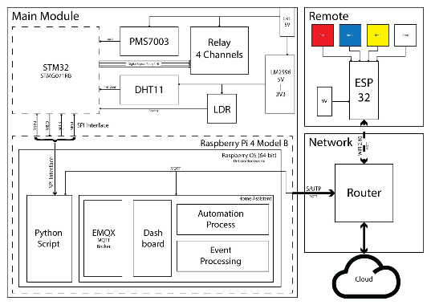

รูปที่ 1 Block Diagram แสดงระบบการทำงานของโครงงาน

**1.3.2 การทำงานของ STM32 (STM32NUCLEO-G071RB)**

STM32 ในระบบนี้ทำหน้าที่เป็น ตัวกลางในการรับและส่งข้อมูลระหว่างเซ็นเซอร์ต่าง ๆ กับ Raspberry Pi โดยมีหน้าที่หลักคือ STM32 จะรับคำสั่งควบคุมรีเลย์ต่าง ๆ จาก Raspberry Pi ผ่านการสื่อสารแบบ SPI ตามรูปแบบข้อมูลที่กำหนดไว้ เพื่อควบคุมการทำงานของอุปกรณ์ไฟฟ้าต่างๆ ในบ้าน และอ่านค่าจากเซ็นเซอร์ DHT11 อ่านค่าอุณหภูมิและความชื้น โดยใช้โปรโตคอล One-Wire [1] PMS7003 อ่านค่าฝุ่น PM2.5 และขนาดอื่นๆ โดยใช้โปรโตคอล UART [2] และ LDR อ่านค่าความเข้มแสง โดยวัดค่าอนาล็อก จากนั้น STM32 จะรวบรวมข้อมูลที่ได้จากเซ็นเซอร์ต่าง ๆ แล้วส่งกลับไปยัง Raspberry Pi ในรูปแบบที่กำหนดไว้ เพื่อให้ Raspberry Pi นำข้อมูลไปประมวลผลและแสดงผลบน Dashboard

**1.3.3 การทำงานของ ESP32**

ESP32 ในระบบนี้ทำหน้าที่เป็น ตัวกลางในการรับข้อมูลจากปุ่มกดและเซ็นเซอร์แบตเตอรี่ และ ส่งข้อมูลไปยัง Home Assistant เพื่อให้ระบบสามารถควบคุมสถานะของอุปกรณ์ต่าง ๆ ได้ โดยมีหน้าที่หลักคือ ตรวจสอบสถานะของปุ่มกดทั้ง 4 ปุ่ม กดและปล่อย และ กดค้าง จากนั้นวัดค่าแรงดันไฟฟ้าของแบตเตอรี่เพื่อตรวจสอบสถานะและส่งข้อมูลสถานะของปุ่มกดและค่าแรงดันแบตเตอรี่ไปยัง Home Assistant ผ่านโปรโตคอล MQTT เพื่อให้ Home Assistant นำข้อมูลไปประมวลผลและแสดงผลz

**2. การออกแบบโครงงาน และการวิเคราะห์วงจร**

**2.1 การออกแบบโครงงาน**

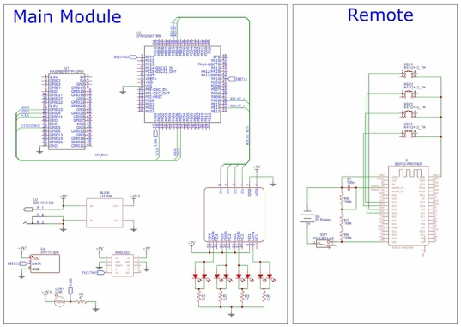

รูปที่ 2 การออกแบบวงจรของ SmartHouseX บ้านอัจฉริยะที่คุมได้ทุกมิติและรีโมท

โครงงาน SmartHouseX เป็นระบบ IoT สำหรับควบคุมและตรวจวัดสิ่งแวดล้อมในบ้าน โดยใช้ไมโครคอนโทรลเลอร์ STM32 ควบคุมร่วมกับ Raspberry Pi และ ESP32 สำหรับการประมวลผลข้อมูลจากเซ็นเซอร์ต่าง ๆ เช่น PMS7003 วัดคุณภาพอากาศ, DHT11 วัดอุณหภูมิและความชื้น, และ LDR วัดความเข้มของแสง ซึ่งข้อมูลที่ได้รับจะถูกส่งไปยัง STM32 ก่อนที่จะส่งต่อไปยัง Raspberry Pi เพื่อแสดงผลผ่านแดชบอร์ด และผู้ใช้สามารถควบคุมอุปกรณ์ไฟฟ้าผ่านรีเลย์ที่เชื่อมต่อกับ STM32 ซึ่งภาพรวมของโครงงานระบบนี้แบ่งออกเป็น 4 โมดูลหลักคือโมดูลหลัก ที่ใช้ไมโครคอนโทรลเลอร์ STM32 สำหรับรับข้อมูลจากเซ็นเซอร์และควบคุมรีเลย์ ในส่วนโมดูล Raspberry Pi 4 Model B มีไว้สำหรับประมวลผลและเชื่อมต่อเครือข่าย โดยมีแดชบอร์ดแสดงผลข้อมูลและควบคุมอัตโนมัติ ต่อในส่วนโมดูลรีโมท จะใช้ ESP32 เป็นรีโมทควบคุมระยะไกลผ่าน Wi-Fi และโมดูลเครือข่าย (Network Module) ประกอบด้วยเราเตอร์ที่เชื่อมต่อระบบทั้งหมดและเชื่อมโยงกับคลาวด์ ซึ่งการเชื่อมต่อวงจรอิเล็กทรอนิกส์กับ STM32 ทำได้โดย PMS7003 เซ็นเซอร์ฝุ่นละออง เชื่อมต่อผ่าน UART ใช้สาย VCC, GND และ TX/RX โดย STM32 จะอ่านค่าฝุ่นละอองผ่านพอร์ต UART DHT11 เซ็นเซอร์อุณหภูมิและความชื้น เชื่อมต่อผ่านโปรโตคอล One-Wire ใช้สาย VCC, GND และ Data สำหรับการอ่านข้อมูล LDR เซ็นเซอร์แสงจะเชื่อมต่อผ่านพอร์ต ADC ของ STM32 เพื่ออ่านค่าความต้านทานที่เปลี่ยนแปลงตามระดับแสง ในส่วนของรีเลย์ 4 ช่อง จะควบคุมผ่านพอร์ตดิจิตอลของ STM32 เพื่อควบคุมการเปิด-ปิดอุปกรณ์ไฟฟ้า ส่วนโมดูล LM2596 จะใช้แปลงแรงดันไฟฟ้าเป็น 3.3V ให้เหมาะสมกับเซ็นเซอร์และอุปกรณ์ และ Raspberry Pi จะมีการเชื่อมต่อกับ STM32 ผ่าน SPI เพื่อรับข้อมูลเซ็นเซอร์และแสดงผลบนแดชบอร์ด

**2.2 การวิเคราะห์วงจร**

ในโครงงาน SmartHouseX ระบบทั้งหมดยกเว้น Raspberry Pi จะใช้แหล่งจ่ายไฟ 5V ภายนอกเพื่อความเสถียรในการทำงาน โดยมี STM32 (STM32NUCLEO-G071RB) จะรับไฟผ่านขา E5V [3] เพื่อให้ทำงานได้ปกติ Relay ก็ใช้ไฟ 5V สำหรับควบคุมอุปกรณ์ภายในบ้าน เช่น การเปิด-ปิดไฟ และ PMS7003ใช้ไฟ 5V เพื่ออ่านค่าฝุ่น PM 2.5 แต่ว่าบางอุปกรณ์ในวงจรต้องการไฟที่ต่ำกว่าค่า 5V เช่น DHT11 และ LDR ซึ่งต้องการไฟ 3.3V เพื่อการทำงานที่ถูกต้อง Module LM2596 ถูกใช้ในการแปลงไฟจาก 5V ลงมาเป็น 3.3V เพื่อจ่ายไฟไปยังอุปกรณ์ DHT11 และ LDR และการใช้กระแสของวรจรนี้จะพบว่า Relay เป็นอุปกรณ์ที่ใช้กระแสมากที่สุดในระบบ เนื่องจากการทำงานของ Relay ใช้แม่เหล็กไฟฟ้า ซึ่งต้องการพลังงานมากกว่าการทำงานของเซ็นเซอร์อื่น ๆ เช่น DHT11, LDR, หรือ PMS7003 ซึ่งกระแสจะเพิ่มขึ้นตามจำนวนช่อง Relay ที่เปิดใช้งานด้วย

**อภิปรายผล**

จากผลการทดลองระบบ SmartHouseX พบว่าระบบสามารถตอบสนองต่อความต้องการในการควบคุมสภาพแวดล้อมภายในบ้านได้อย่างมีประสิทธิภาพ โดยสามารถควบคุมการเปิด-ปิดไฟฟ้า, ตรวจจับค่าฝุ่น PM 2.5, และแสดงผลอุณหภูมิและความชื้นผ่านหน้าจอสัมผัส ได้สะดวก ผู้ใช้งานสามารถได้รับข้อมูลที่สำคัญเกี่ยวกับคุณภาพอากาศและสภาพแวดล้อมในบ้านอย่างทันท่วงที และสามารถปรับเปลี่ยนสภาพแวดล้อม เช่น เปิดเครื่องฟอกอากาศหรือปรับอุณหภูมิได้ตามต้องการ ระบบช่วยให้บ้านมีคุณภาพอากาศที่ดีและสภาพแวดล้อมที่เหมาะสม สะดวกสบายสำหรับผู้พักอาศัย ทั้งนี้แสดงให้เห็นว่า SmartHouseX เป็นระบบที่มีความครบถ้วนในการจัดการบ้านอัจฉริยะอย่างมีประสิทธิภาพ

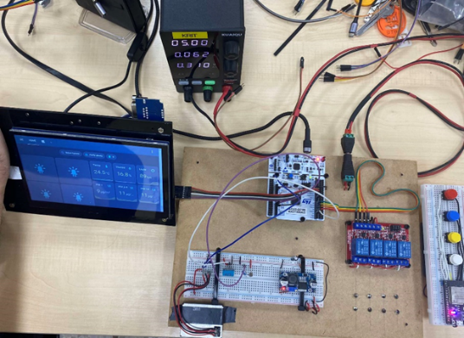

รูปที่ 3 วงจรอิเล็กทรอนิกส์ภายในระบบ SmartHouseX บ้านอัจฉริยะที่คุมได้ทุกมิติ และรีโมท

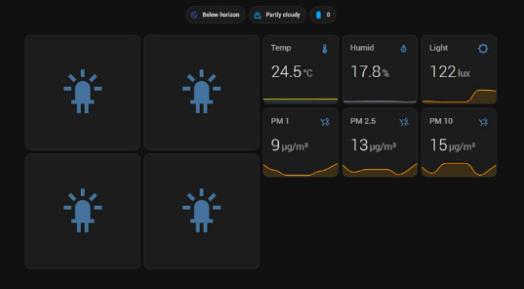

รูปที่ 4 หน้าจอ Dashboard แสดงผลค่าต่าง ๆ

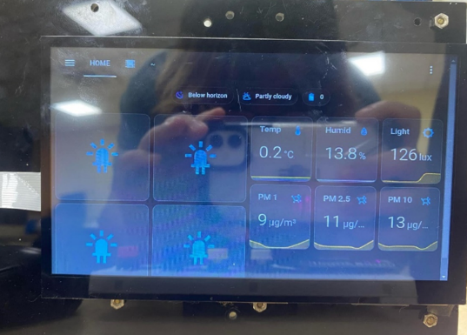

รูปที่ 5 แสดงผ่านหน้าจอสัมผัส

**สรุป**

โครงงาน SmartHouseX บ้านอัจฉริยะที่คุมได้ทุกมิติ พัฒนาระบบที่ช่วยให้ผู้ใช้งานสามารถควบคุมอุปกรณ์ภายในบ้านได้ง่ายและสะดวก โดยใช้เทคโนโลยี IoT เพื่อควบคุมการเปิด-ปิดไฟ, ตรวจสอบค่าฝุ่น PM 2.5, อุณหภูมิ, และความชื้นภายในบ้านได้อย่างมีประสิทธิภาพ ระบบช่วยแก้ปัญหาฝุ่นละออง, ลดการใช้พลังงาน, และสร้างสภาพแวดล้อมที่ดีต่อสุขภาพของผู้อยู่อาศัย พร้อมทั้งปรับอุณหภูมิและความชื้นให้เหมาะสม โดยมุ่งเน้นสร้างบ้านที่สะดวกสบายและปลอดภัย สำหรับการพัฒนาต่อไป ผู้จัดทำมีแผนที่จะเพิ่มเทคโนโลยี AI และ Machine Learning เพื่อให้ระบบสามารถเรียนรู้พฤติกรรมของผู้ใช้และปรับการทำงานอัตโนมัติ รวมถึงขยายการเชื่อมต่อกับอุปกรณ์บ้านอื่น ๆ ในอนาคต

**กิตติกรรมประกาศ**

ข้าพเจ้าขอขอบพระคุณอาจารย์ที่ปรึกษาและผู้ทรงคุณวุฒิทุกท่าน ที่ให้คำแนะนำและแนวทางในการพัฒนาโครงงานนี้ ซึ่งทำให้โครงงาน SmartHouseX บ้านอัจฉริยะที่คุมได้ทุกมิติ " มีความสมบูรณ์และตอบโจทย์การใช้งานได้อย่างมีประสิทธิภาพ

ขอขอบคุณคณะวิศวกรรมศาสตร์ที่ให้การสนับสนุนทรัพยากรและอุปกรณ์ในการทำโครงงานนี้ รวมถึงเพื่อนร่วมโครงการและครอบครัวที่ให้กำลังใจและสนับสนุนข้าพเจ้าเสมอมา จนโครงงานนี้สามารถดำเนินการจนสำเร็จลุล่วงไปได้ด้วยดี

ขอขอบพระคุณทุกท่านอีกครั้งที่มีส่วนร่วมในการสร้างสรรค์และสนับสนุนในการทำโครงงานนี้ให้สำเร็จเป็นรูปธรรม

**เอกสารอ้างอิง**

1. ControllersTech. (n.d). *How to use DHT11 sensor with STM32.* <https://controllerstech.com/using-dht11-sensor-with-stm32/>
2. Zhou Yong. (2016). *Digital universal patical concentration sensor PMS7003 series data manual.* <https://download.kamami.pl/p564008-PMS7003%20series%20data%20manua_English_V2.5.pdf>
3. STMicroelectronics. (2024). *UM2324 User manual STM32 Nucleo-64 boards (MB1360). https://www.st.com/resource/en/user_manual/um2324-stm32-nucleo64-boards-mb1360-stmicroelectronics.pdf*